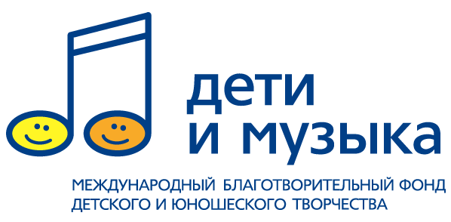

Юридический адрес: 115612, г. Москва, ул. Братеевская, дом 21, корп. 2,

тел./факс (495) 342-55-97, тел (499) 408-49-13; e-mail: dshiten@gmail.com

ЗИМНЯЯ ШКОЛА МУЗЫКАЛЬНО – ИСПОЛНИТЕЛЬСКОГО И ПЕДАГОГИЧЕСКОГО МАСТЕРСТВА
«Дети и Музыка» - 2015

Мастер-классы «Школа искусств» 2015 года – проект Международного благотворительного фонда детского и юношеского творчества «Дети и Музыка», созданного на базе ежегодно проводимого с 2001 года открытого Московского фестиваля детского и юношеского творчества «Дети и Музыка».
Целью мастер-классов является:
- Повышение профессионального уровня наиболее талантливых учащихся детских музыкальных школ, школ искусств, музыкальных колледжей и училищ России;
- Повышение квалификации педагогов;
- Создание наиболее благоприятных условий для творческого общения с ведущими Российскими и зарубежными педагогами и профессорами;
- Совершенствование в освоении учащимися концертного репертуара;
- Повышение творческого потенциала;
- Формирование и расширение творческих контактов.

Мастер-классы будут проводиться на базе подмосковного оздоровительного комплекса "Орлово" - 141542, Московская область, Солнечногорский район, д. Шахматово.

(см. схему проезда)

Мастер-классы пройдут в одну смену (10 дней), со 02 по 11 января 2015 г.
Для участия в мастер-классах приглашаются учащиеся в возрасте от 8 лет. Участники в возрасте от 8 до 16 лет находятся в зимней «Школе искусств» только в сопровождении педагога (или родителей).

Мастер классы проводятся по следующим специальностям:
- фортепиано,
- скрипка, виолончель, контрабас,
- флейта, гобой, кларнет, саксофон, валторна, труба, тромбон, ударные инструменты.

Заявки на участие в мастер-классах принимаются до 15 декабря 2014г.
по телефонам 8-903-289-26-74 или (499) 408-49-13
e-mail: alexdia@rambler.ru, dshiten@gmail.com

Программа «Школы»

- Научно-методическая конференция «Музыкальное образование и развитие творческой личности».
- Мастер-классы, лекции и семинары по проблемам психологии обучения, развития способностей, формирования исполнительского мастерства, интерпретации музыки разных стилей, классической импровизации.
- Круглый стол
- Психологический тренинг
- Концерты
- Видео-клуб

Календарный план работы «Школы» будет составлен после получения всех
заявок.

В заключение работы Школы состоится концерт в зале оздоровительного комплекса "Орлово".
По желанию участников будут организованы посещения дома-музея П.И.Чайковского в Клину и усадьбы Александра Блока в деревне Шахматово.

По окончании мастер – классов участникам вручаются памятные дипломы.

Стоимость оплаты для одного участника мастер классов (учащегося или педагога) составляет 18 000 рублей. Включает – проживание, питание, четыре индивидуальных занятия, оплату дороги в обе стороны.
Оплата возможна наличными деньгами или безналичным перечислением на счет Международного благотворительно фонда детского и юношеского творчества «Дети и Музыка». Возможна система с предоплатой (подробности по телефону).

Международный благотворительный фонд детского и юношеского творчества «Дети и Музыка»
юридический адрес: 115612, г. Москва, ул. Братеевская, дом 21, корп. 2
ИНН 7724302175
КПП 772401001
Расчетный счет: № 40703810802710000013
БИК 044525593
К/с: 30101810200000000593
ОАО «Альфа- Банк» г. Москва

Оздоровительный комплекс "Орлово"
Почтовый адрес:
141542, Московская область, Солнечногорский район, д. Шахматово.
Телефон: 8(49624) 7-69-38, 7-69-39
Email: ok-orlovo@mail.ru
Веб-сайт: www.ок-орлово.рф
Дорогие друзья!
Если вы решили добраться до "Орлово" самостоятельно, убедительно просим вас не ориентироваться на почтовый адрес нашего оздоровительного комплекса, а внимательно ознакомиться со схемой проезда:
Схема проезда автотранспорта от 78 км. Ленинградского шоссе
до ОК "Орлово" через дер. Горбово
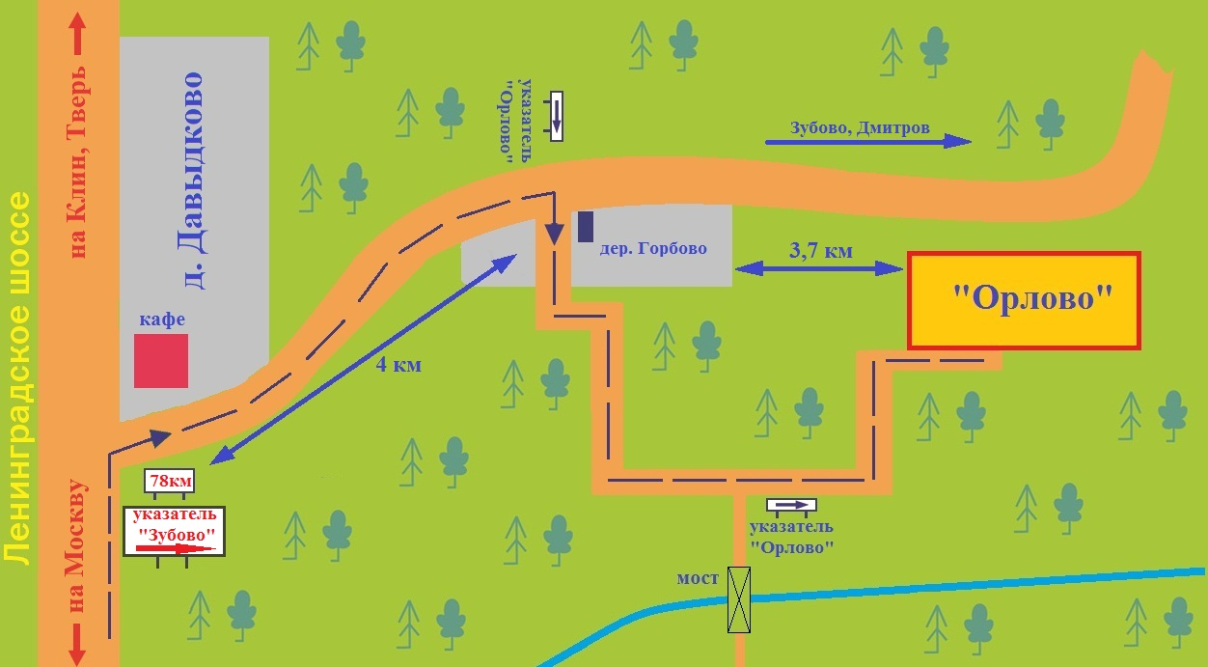

Как к нам добраться:
Общественным транспортом - электричкой с· Ленинградского вокзала до ст. Клин, далее - такси· до дер. Горбово· (лагерь Орлово),· время в пути от станции Клин - 15-20 минут;
Автотранспортом - 79-й км Ленинградского шоссе, далее поворот направо на· Зубово,
далее до указателя "Горбово" и "ОК Орлово". Далее ориентироваться по указателям.

Подробное описание
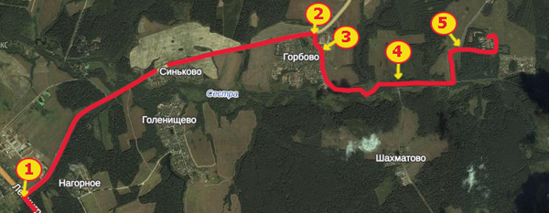
- Ленинградское шоссе со стороны Москвы. В самом начале 79-го километра (нас. пункт Давыдково) поворот направо –
- в сторону Зубово и санатория «Орлово»:

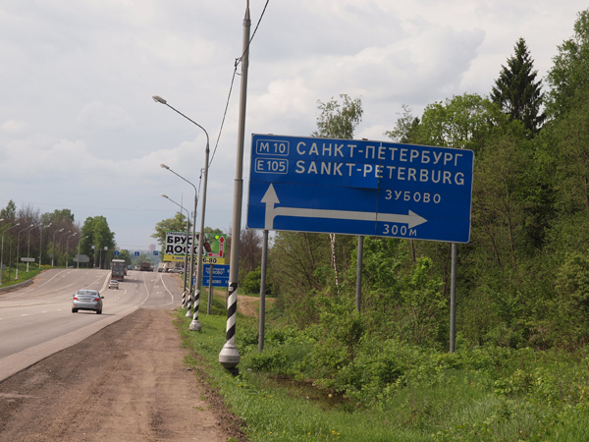
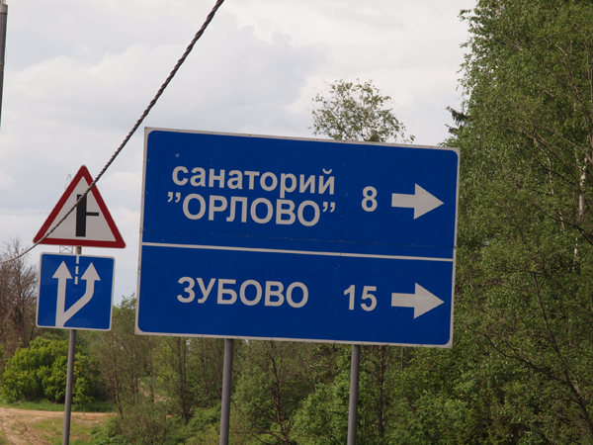

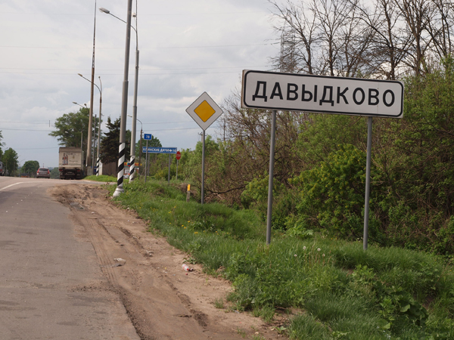
2. Через 4 км поворачиваем в населённый пункт Горбово (сразу за указателем "Горбово"). Внимание: дорога становится хуже!
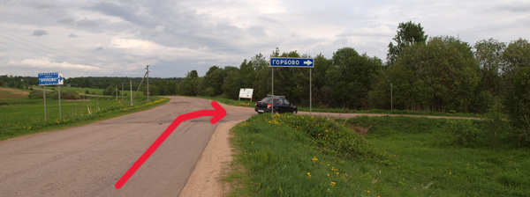

3. На развилке едем по указателю «Орлово» левее:
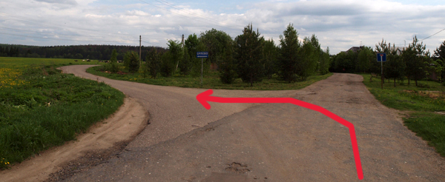
- На Т-образном перекрёстке едем по указателю
САНАТОРИЙ ОРЛОВО прямо, НЕ сворачивая на мост:
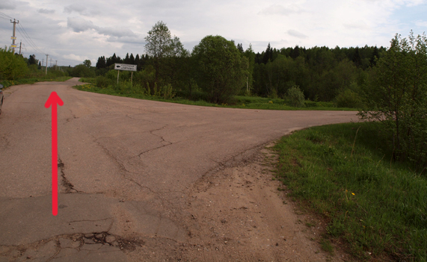
- На развилке едем по указателю САНАТОРИЙ «ОРЛОВО» прямо:
